р.п. Чунский
2019
Муниципальное бюджетное учреждение культуры
«МЕЖПОСЕЛЕНЧЕСКАЯ ЦЕНТРАЛИЗОВАННАЯ БИБЛИОТЕЧНАЯ СИСТЕМА ЧУНСКОГО РАЙОНА»
Центральная библиотека

СЕКТОР БИБЛИОГРФИИ И КРАЕВЕДЕНИЯ

КАЛЕНДАРЬ
Знаменательных и памятных дат
Чунского района на 2020 год
Выпуск 5
[Информационно-библиографическое издание]

Календарь знаменательных и памятных дат Чунского района на 2020 год: информационно-библиографическое издание / ЦБС Чунского района; сост. О.М. Голиба. – Чунский, 2019. – с.

В информационно-библиографическое издание «Календарь знаменательных и памятных дат Чунского района на 2020 год», включены знаменательные, юбилейные даты организаций и предприятий Чунского района.
Структура издания:. Краеведческие даты представлены отдельным блоком.
В издание включены разделы:
- Юбиляры январь 2020 год;
- Юбиляры февраль 2020год;
- Юбиляры март 2020 год;
- Юбиляры апрель 2020 год;
- Юбиляры май 2020 год;
- Юбиляры сентябрь 2020 год;
- Юбиляры октябрь 2020 год;
- Юбиляры ноябрь 2020 год.

- Юбиляры расположены внутри раздела в хронологическом порядке.

Составитель: О.М. Голиба

«ЦБС Чунского района», 2019 г.

Содержание
- Содержание……………………………………………………………………..............................4
- От составителя………………………………………………………………………………….…5
- 40 лет (27.01. 1980) Муниципальное бюджетное учреждение культуры «Межпоселенческая централизованная библиотечная система Чунского района»*…………………………………6
- 25 лет (02.02. 1995) Муниципальное бюджетное образовательное учреждение дополнительного образования Центр развития творчества «Народные ремесла»*………………12
- 50 лет (16.03.1970) Каменская библиотека*………………………………………………..……14
- 50 лет (16.03.1970) Парчумская библиотека*……………………………………………………15
- 45 лет (09.05. 1975) Муниципальное бюджетное учреждение культуры «Централизованная клубная система Чунского района» районный дом культуры «ПОБЕДА»*…………………20
- 50 лет (01.09.1970) Муниципальное общеобразовательное бюджетное учреждение основная общеобразовательная школа №8 п. Таргиз*………………………………………………….….21
- 60 лет (1.09. 1960) Муниципальное дошкольное образовательное бюджетное учреждение детский сад №22 п. Сосновка*……………………………………………………………….…..23
- 65 лет (1.09. 1955) Муниципальное дошкольное образовательное бюджетное учреждение детский сад №5 п. Весёлый*………………………………………………………………………24
- 25 лет (20.10. 1995) Муниципальное общеобразовательное бюджетное учреждение начальная общеобразовательная школа № 24 р.п. Чунский*……………………………………………….25
- 25 лет (01.11. 1995) Областное государственное казенное учреждение социального обслуживания "Социально-реабилитационный центр для несовершеннолетних р.п. Лесогорска"
- 95 лет (12.11. 1925) Муниципальное общеобразовательное бюджетное учреждение основная общеобразовательная школа № 16 д. Кулиш*……………………………………………………26

Муниципальное бюджетное учреждение культуры «Межпоселенческая централизованная библиотечная система Чунского района» центральная библиотека представляет новое издание - «Календарь знаменательных и памятных дат Чунского района на 2020 год: информационно-библиографическое издание».
Цель календаря – обратить внимание на важнейшие события и факты из жизни района, его экономики, культуры, экологии, социальных отраслей, рассказать о людях, чьи имена неразрывно связаны с историей района.
Пособие открывается перечнем памятных дат на 2020 год. К датам, отмеченным звездочками (**), даются фактографические справки и списки литературы.
Материал расположен по месяцам. Календарь снабжен «Указателем имен».
Новый выпуск Календаря станет для читателей надежным путеводителем в мире краеведческой информации, будет полезен всем, кто интересуется прошлым и настоящим Чунского района. Составители выражают благодарность всем организациям и отдельным лицам, предоставившим материалы для Календаря и оказавшим помощь в подготовке издания, и будут признательны читателям, которые выскажут замечания, отзывы, предложения по дальнейшему совершенствованию Календаря знаменательных и памятных дат Чунского района. Наш адрес:

665514, р.п. Чунский, ул. Ленина, 54 Центральная библиотека, сектор библиографии и краеведения.
Сайт учреждения: http://chuna-lib.irk.muzkult.ru/
Группа в одноклассниках: ok.ru/group52605219831963
Инстаграмм: @ptichkachitaka

Юбиляры
январь 2020

- 40 лет (27.01. 1980) Муниципальное бюджетное учреждение культуры «Межпоселенческая централизованная библиотечная система Чунского района»
На основании решения исполкома Чунского районного совета народных депутатов от 10 июля 1979 года №160 «О переводе библиотек на централизованную библиотечную систему обслуживания населения книгой» произошло объединение библиотек на базе Чунской библиотеки в «единую централизованную библиотечную систему с общим книжным фондом и штатом работников, единым административно- хозяйственным руководством, централизованным комплектованием и обработкой литературы с момента утверждения штатного расписания министерством культуры РСФСР». (Решение исполкома Чунского районного совета народных депутатов №160 от 10 июля 1979г.)
1980 год считается годом рождения центральной библиотеки и централизованной библиотечной системы Чунского отдела культуры (открыта книга приказов от 01.01. 1980 года).
В централизованную библиотечную систему вошло 16 библиотек: Чунская районная библиотека, Чунская районная детская библиотека, Октябрьская массовая библиотека (филиал №1), Октябрьская детская библиотека (филиал №2), Баяндинская библиотека (филиал №3), Бунбуйская библиотека (филиал №4), Выдринская библиотека (филиал №5), Изыканская библиотека (филиал №6), Каменская библиотека (филиал № 7), Лесогорская сельская библиотека ( филиал №8), Мухинская библиотека (филиал №9), Ново-Балтуринская библиотека (филиал № 10), Парчумская библиотека (филиал №11), Таргизская библиотека (филиал № 12), Тарейская библиотека(филиал № 13), Червянская библиотека (филиал №14).
В Центральной библиотеке были открыты следующие отделы: отдел обслуживания, отдел обработки и комплектования, методико-библиографический отдел. Библиотека занимала три комнаты в здании Чунской детской музыкальной школы и располагалась в нем до осени 1982 года.
В 1982 года Атбасарский ЛЗУ построил двухэтажное здание для центральной библиотеки. (Начальник Мазуров А.Т.). Планировкой комнат, для размещения абонементов, читальных залов, книжных хранилищ занимались сами работники библиотеки. В сентябре 1982 года центральная библиотека переехала в новое помещение. На первом этаже разместилась детская библиотека, которая со своим фондом переехала с Нового поселка. По ул. Парковой №.6 там, где с 1969 года находилась детская библиотека, остался пункт выдачи литературы от центральной библиотеки для всех категорий читателей. На открытие центральной библиотеки присутствовала директор областной библиотеки им. И.И. Молчанова - Сибирского Шолохова Р.Н.
Первым директором централизованной библиотечной системы была Зинаида Алексеевна Клешина (Иванова) (с 1980- по 1991 год).
На работу в Центральную библиотеку пришли молодые инициативные, полные творческих замыслов профессионалы и знатоки библиотечного дела – это Зоя Александровна Кузьмина, Надежда Ивановна Николенко, Мария Васильевна Лужкова, Надежда Ивановна Босоногова, Нина Николаевна Нашиванкина, Светлана Дмитриевна Лепешева, Татьяна Михайловна Лабецкая.
За работу с детским читателем централизованной библиотечной системы отвечала заведующая детской библиотекой Людмила Ивановна Банщикова и её неутомимые помощники – Галина Алексеевна Пушникова, Эльвина Иосифовна Раевская.
В начале становления централизованной библиотечной системы стояли работники Октябрьской массовой библиотеки - заведующая Надежда Ивановна Лысенко, библиотекари Галина Васильевна Гайсина, Зинаида Яковлевна Артемьева и Октябрьской детской библиотеки - заведующая Любовь Федоровна Кривошеева, Лидия Петровна Цебро. Эти две библиотеки до централизации выполняли функции методических центров для сельских библиотек.
70-80 годы 20 века в нашей стране были отмечены большим подъемом в становление и развитие централизованных библиотечных систем. В стране действовало централизованное комплектование. Библиотеки работали по тематическим планам издательств по различным темам. В библиотеки поступал большой объем литературы. В этом были и положительные стороны, а так же и отрицательные. Библиотеки стали накапливать в своих фондах много дублетной литературы, много политической, которая в большинстве своем была не востребована читателем.
Библиотеки Чунского района работали с читателями по идейно-политическому, патриотическому, нравственному, трудовому воспитанию читателей. Работали по пропаганде справочно - библиографических знаний, т.е. учили читателей работе с каталогами, со справочными и энциклопедическими изданиями. Знакомили с новыми именами в литературе. Информировали о новых книгах в библиотеках.
В 80- е годы 20 века библиотеками отличной работы становились – центральная библиотека, Октябрьская массовая библиотека, Лесогорская детская библиотека, Каменская и Парчумская библиотеки. (Звание «Библиотека отличной работы» присваивалось за отличные показатели работы за год.).
С 1991 года централизованную библиотечную систему возглавила Надежда Ивановна Босоногова.
За организацию работы с детским читателем стала отвечать заместитель директора Светлана Дмитриевна Лепешева.
В 1992 году в централизованную библиотечную систему входило 23 библиотеки: центральная библиотека, 3 детских библиотеки (центральная детская библиотека, Октябрьская детская библиотека, Лесогорская библиотека), 4 поселковых библиотеки (Лесогорская массовая библиотека, Октябрьская библиотека семейного чтения, Чунская городская библиотека, библиотека им. А. Вампилова), 16 сельских библиотеки (Пионерская, Новобалтуринская, Бунбуйская, Парчумская, Каменская, Новочунская, Баяндинская, Мухинская, Кулишская, Веселовская, Сосновская, Таргизская, Изынская, Выдринская, Червянская, Октябрьская №2).
Всего по Чунскому району библиотек всех систем и ведомств составляло 47, из них -13 школьных, 4 профсоюзных, 1 учебная (СПТУ).
90 годы 20 века были очень трудными для всего государства, что не могло сказаться и на положение библиотек в стране. Прекратилось централизованное комплектование литературой,
но библиотека по-прежнему была востребована у населения. Библиотекари Чунского района стали активно внедрять в свою работу досуговую деятельность. Открывали различные клубы по интересам.
В центральной и центральной детской библиотеках открылись клубы «Общение» для людей с ограниченными возможностями. Они первыми в Чунском районе совместно с Обществом инвалидов (председатель Любовь Яковлевна Поташова) стали проводить для детей и подростков новогодние встречи.
В библиотеках работали клубы: «Ветеран», «Хозяюшка» - Октябрьская библиотека, «Ветеран», «Что угодно для души», «Краевед»- Центральная библиотека; «Ветераночка» - Каменская библиотека, «Хозяюшка»- Веселовская библиотека, «Урожай», «Дачник»- Центральная библиотека.
В 1998 году к 60- летию со дня день рождения В. Высоцкого в центральной библиотеке был открыт клуб самодеятельных поэтов, композиторов и певцов «Вдохновение». Первый состав клуба: П.Г. Твердохлеб, Т.Г. Шуринова, С.Н. Истомина, Н.З. Рукосуев, Е.Ф. Кочкина, В.М. Коробенков, С.А. Сапожников, В.Н. Розанов,В.П. Майдурова, В.С. Уваров, Т. Тударовская, Л.Ю. Козлова (Чурикова), И.В. Козлов, Н.Н. Лазарева, А.Н. Шутов, Л. Волков, Т.А. Шилова.
Библиотеки централизованной библиотечной системы стали строить работу по различным направлениям работы: по краеведению, по нравственному, экологическому и духовному воспитанию читателей.
С 1991 года библиотеки впервые стали выполнять платные услуги. Был разработан перечень платных услуг. За определенную плату выдавался на дом из читального зала журнал «Бурда Моден». Проводились платные мероприятия.
В 1993 года центральной библиотекой был проведен районный конкурс «Я вырос здесь и этот край мне дорог». Библиотеки централизованной библиотечной системы стали собирать материалы по истории Чунского района, поселков и деревень. В центральной библиотеке стал формироваться фонд краеведческих документов.
В 1994 году Октябрьская библиотека и Октябрьская детская библиотека были объединены, и открыта Октябрьская библиотека семейного чтения.
В 2000 году в состав централизованной библиотечной системы входило 23 библиотеки.
В районе работало 1 профсоюзная библиотека (Сосновые Родники), 28 школьных, 1научно- техническая( ЖД) ,1 библиотека учебная ( СПТУ-31).
По таблице «показателей библиотечного обслуживания населения Иркутской области Чунского района» библиотеки Чунской централизованной библиотечной системы обслуживали 40% населения. Книгообеспеченность на одного жителя составляло 5,9 книг. Стоимость обслуживания одного жителя 18 рублей. Работало в библиотеках 44 творческих работника. Из них с высшим образованием 6, средне специальным 26 человек.
В 2000 году центральной библиотекой была реализована программа для молодежи по правовому воспитанию «Если все нельзя, то, что же можно?».
В 2002 году центральная библиотека получила свой первый компьютер, и был открыт центр социально - правовой информации. С информационным центром «Юнона» заключен договор о бесплатном предоставлении правовой базы «Консультант Плюс». В этом же году в центральной библиотеке появился Интернет.
В 2002 году два работника центральной библиотеки (Босоногова Н.И., Нашиванкина Н.Н. участвовали в конкурсе общественно значимых проектов Губернское собрание общественности и получили финансирование на два проекта: «Все о Чунском районе»- о создании фонда опубликованных и неопубликованных документов о Чунском районе, «Повышение профессионального мастерства библиотечных работников».
С 2003 года библиотеки района работали по программам «Развитие библиотечного дела в Чунском районе на 2002-2005 г.г.». В центральной библиотеке открыт Центр социально-правовой информации.
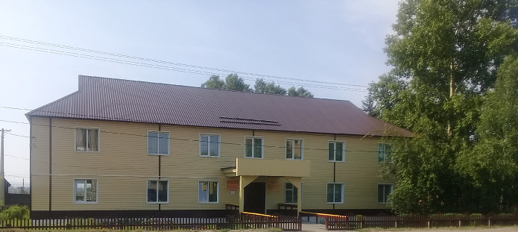
С 2003 года центральная библиотека выполняет роль книжной палаты Чунского района. С этого года в фонд библиотеки поступает по два экземпляра документов, вышедших на территории района.

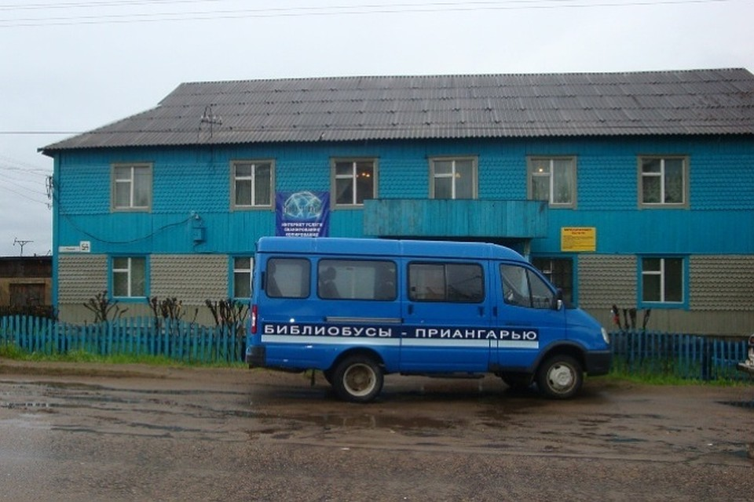

Литература
С книгой по жизни [Текст] // Чунский край. – 2013. - №22. – С. 3.
Посети библиотеку – познай мир [Текст] // Чунский край. – 2013. - №22. – С. 3.
Второй дом – библиотека [Текст] // Чунский край. – 2013. - №22. – С. 3
Моцкус, А. Отчитались работники культуры и спорта [Текст] / А. Моцкус // Чунский край. – 2018. – №5. - С. 4.
Стеблянко, Е. На лыжах – вместе со всей страной [Текст] / Е. Стеблянко // Чунский край. – 2018. – №6. - С. 11.
Богданова, О. Лучшей стала читательница из Каменска [Текст] / О. Богданова // Чунский край. – 2018. - №9. – С. 12.
Стеблянко, Е. Чуна поддержала всемирную акцию [Текст] / Е. Стеблянко // Чунский край. – 2018. – №12. - С. 12.
Моцкус, А. Быть здоровым – это модно [Текст] / А. Моцкус // Чунский край. – 2018. – №14. - С. 12.
Полиенко, Ф. Любить читателя и идти в ногу со временем [Текст] / Ф. Полиенко // Чунский край. – 2018. - №20. – С. 1.
Стеблянко, Е. Ромашковый день [Текст] / Е. Стеблянко // Чунский край. – 2018. – №27. - С. 12.
Полиенко, Ф. Не расплескать бесценную чашу [Текст] / Ф. Полиенко // Чунский край. – 2018. - №29. – С. 11.
Полиенко, Ф. Чунской тайге – наша забота [Текст] / Ф. Полиенко // Чунский край. – 2018. - №38. – С. 12.
Полиенко, Ф. У вас в гостях знаменитые земляки [Текст] / Ф. Полиенко // Чунский край. – 2018. - №38. – С. 2.
Онуфриади, И. Прошла выставка «И невозможное возможно» [Текст] / И. Онуфриади // Чунский край. – 2018. - №39. – С. 9.
Тырцева, Н. Краеведы встретились на конференции [Текст] / Н. Тырцева // Чунский край. – 2018. - №43. – С. 12.
Слепухина, И. Удивительная выставка проходит в библиотеке [Текст] / И. Слепухина // Чунский край. -2018. - №47. – С. 11.
Валькова, А. Юбилею района – наше творчество [Текст] / А. Валькова // Чунский край. – 2018. - №49. – С. 12.
Волкова, Л. «Вдохновению» - 20 лет [Текст] / Л. Волкова // Чунский вестник. – 2018. - №8. – С. 7.
Боярова, О. «В душе моей мелодия звучала» [Текст] / О. Боярова // Чунский вестник. – 2018. -№12. – С. 8 – 9.
Волкова, Л. Как иркутские поэты в Чуну приезжали [Текст] / Л. Волкова // Чунский вестник. – 2018. - №20. – С. 7.
Боярова, О. Её стихи дети изучают в школе…[Текст] / О. Боярова // Чунский вестник. – 2018. -№22. – С. 10.
Снеткова, В. С. «Хозяюшке» исполнился год [Текст] / В. С. Снеткова // Чунский вестник. – 2018. - №41. – С. 15.
Попова, Г. В. «Семейный очаг» дарит тепло и радость [Текст] / Г. В. Попова // Чунский вестник. – 2018. - №41. – С. 15.
Попова, Г. В. «И скорбь, и память и покаяние» [Текст] / Г. В. Попова // Чунский вестник. – 2018. - №44. – С. 2.
Боярова, О. Объединенные осенним «Вдохновением» [Текст] / О. Боярова // Чунский вестник. – 2018. -№47. – С. 8 – 9.
Челтыгмашева, А. «Живая душа» Елены Менгаловой [Текст]/ А. Челтыгмашева // Чунский вестник. – 2018. -№48. – С. 2.
Челтыгмашева, А. Этих дней не смолкнет слава [Текст] / А. Челтыгмашева // Чунский вестник. – 2019. – №4. - С. 2.
Челтыгмашева, А. 900 дней мужества [Текст] / А. Челтыгмашева // Чунский вестник. – 2019. – №5. - С. 7.
Челтыгмашева, А. Даниил Гранин – писатель, мыслитель, человек [Текст] / А. Челтыгмашева // Чунский вестник. – 2019. – №7. - С. 15.
Челтыгмашева, А. «Боль моя - Афганистан» [Текст] / А. Челтыгмашева // Чунский вестник. – 2019. – №7. - С. 8.
Снеткова, В. «Хозяюшки» празднуют [Текст] / В. Снеткова // Чунский вестник. – 2019. – №4. - С. 2.
Челтыгмашева, А. «О спорт! Ты - мир!» [Текст] / А. Челтыгмашева // Чунский вестник. – 2019. – №13. - С. 4.
Челтыгмашева, А. Поблуждали в «Библиосумерках» [Текст] / А. Челтыгмашева // Чунский вестник. – 2019. – №16. - С. 9.
Боярова, О. Талант от Бога дан ей [Текст] / О. Боярова // Чунский вестник. – 2019. – №49. - С. 15.
Тырцева, Н. Музея чарующий мир [Текст] / Н. Тырцева // Чунский край. – 2019. – №2. - С. 11.
Сергеева, А. Книжный фонд пополнился книгами Евгения Хохрякова [Текст] / А. Сергеева // Чунский край. – 2019. – №4. - С. 2.
Писатель Евгений Хохряков встретился с читателями в Чуне [Текст] // Чунский край. – №6. – С. 12.
Театр + Книга = «Библиосумерки» [Текст] // Чунский край. - №16. – С. 12.
Читали вслух произведения Даниила Гранина [Текст] // Чунский край. - №17. – С. 11.
Галанина, Г. Имя трагедии – «Беслан» [Текст] / Г. Галина // Чунский край. - №37. – С. 4.
Тырцева, Н. Всероссийский день бега - в Чуне [Текст] / Н. Тырцева // Чунский край. – 2019. – №39. - С. 12.
Рукосуева, С. Всероссийский день ходьбы – в Чунском районе [Текст] / С. Рукосуева // Чунский край. – 2019. – №41. - С. 12.
Павлова, П. Читают все – от мала до велика! [Текст] / П. Павлова // Чунский край. - №42. – С. 12.
Галанина, Г. День народного единства – лейтмотив каникул [Текст] / Г. Галина // Чунский край. - №45. – С. 12.
Тырцева, Н. Ночь ГТО в стиле СССР – успех для каждого [Текст] / Н. Тырцева // Чунский край. – 2019. – №48. - С. 12.
Полиенко, Ф. Вот они какие – супербабушки! [Текст] / Ф. Полиенко // Чунский край. – 2019. – №47. - С. 12.

Юбиляры
февраль 2020

- 25 лет (02.02. 1995) Муниципальное бюджетное образовательное учреждение дополнительного образования Центр развития творчества «Народные ремесла»
Муниципальное бюджетное образовательное учреждение дополнительного образования Центр развития творчества «Народные ремесла» было создано в 1995 году и первоначально называлось Школа народных ремёсел. Работала школа по одной направленности – художественно-эстетической. Основными видами деятельности были: резьба по дереву, живопись, рисунок, композиция, деревянная скульптура, лаковая миниатюра, история искусства.
Впервые годы существования, в Школе ремёсел обучалось около 40 детей. Педагогический коллектив составлял 4 человека. С каждым годом школа набирала популярность среди детей, в учреждение приходили новые специалисты (в том числе первые выпускники школы), расширялся учебный план, добавлялись новые виды деятельности (береста, гобелен и т.д.).
В 1999 году Школа народных ремёсел переименовалась в Центр развития творчества детей и юношества «Народные ремесла». На тот момент в учреждении обучалось 120 обучающихся, педагогический коллектив составлял 7 человек.
В 2001 году учреждение переехало в новое здание бывшего детского сада. Увеличилось количество учебных кабинетов и мастерских, что позволило привлечь к обучению большее количество детей.
В 2009 году произошла реорганизация учреждения: к Центру было присоединено ещё одно учреждение дополнительного образования Районный Дом детского творчества. В результате присоединения Центр «Народные ремесла» стал крупнейшей организацией дополнительного образования в Чунском районе. Появились и успешно работают новые творческие объединения:
- художественной направленности: Соломка, Художественная вышивка, Умелые ручки, Мягкая игрушка и другие;
- социально-педагогической направленности: Знайка, Грамотейка;
- физкультурно-спортивной направленности: Мини-футбол;
- туристико - краеведческой направленности: Туризм.
Педагогический состав увеличился до 25 педагогов.
С 2012 года в Центре реализуются платные образовательные услуги: предшкольная подготовка детей к школе; с 2014 года ведется репетиторство по английскому языку для детей и взрослых, а также обучение декоративно-прикладному творчеству взрослого населения. Количество обучающих возросло до 850 человек, педагогический персонал составляет 28 человек.
Сегодня муниципальное бюджетное образовательное учреждение дополнительного образования Центр развития творчества «Народные ремесла» является социальным институтом р.п. Чунский, одним из современных учреждений образования с хорошей материально-технической базой, просторными кабинетами, оснащёнными деревообрабатывающими станками, мастерскими. В учреждении созданы все условия для обучения, воспитания и развития детей.
За последнее время у Центра сложились крепкие партнёрские отношения с большинством образовательных организаций, учреждений культуры и предприятий. Благодаря налаженным социальным связям с государственными структурами, общественными организациями и родительским комитетом успешно реализуются все принятые решения по развитию Центра.
В 2013 году Центр «Народные ремесла» стал победителем районного конкурса «Лучшее учреждение дополнительного образования Чунского района». В том же 2013 году Центр стал лауреатом конкурса на премию губернатора Иркутской области в номинации «Лучшее учреждение дополнительного образования Иркутской области». В 2015 году «Народные ремесла» вошли в 100 лучших учреждений дополнительного образования России.
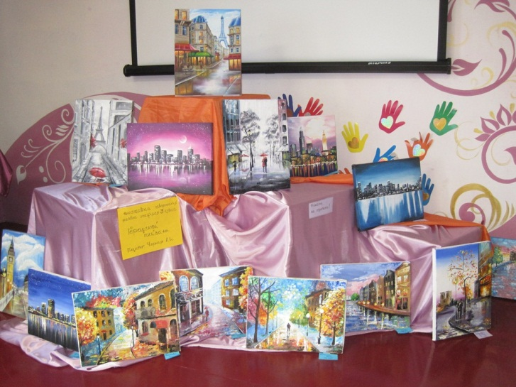
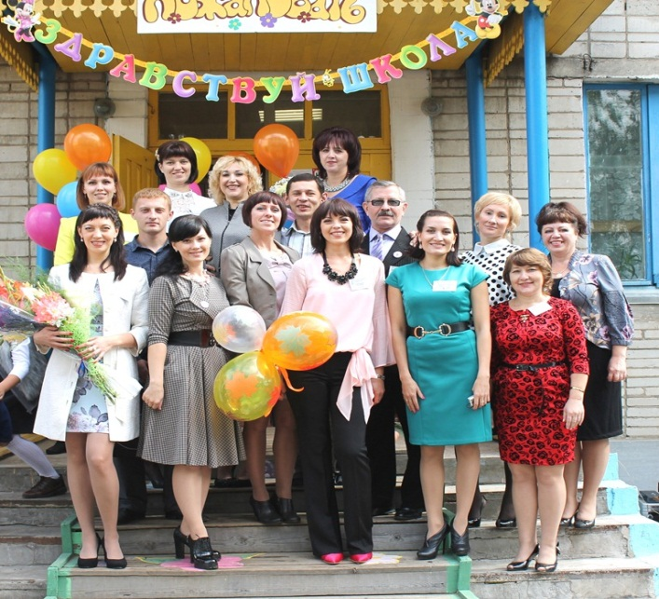

Литература
Плющенков, С. К. Откуда есть, пошла она, земля таежная Чуна [Текст] / С. К. Плющенков. – Иркутск: ОАО «Иркутская областная типография №1 им. В. М. Посохина», 2003. – 312 с.
Плющенков, С. К. Чунская летопись: 1965 – 2015 годы. Записки краеведа [Текст] / С.К. Плющенков. – Иркутск : Изд – во ИРНИТУ, 2016. – 326 с.
Снеткова, В. С. Земля чунская : Историко краеведческий сборник [Текст] / В. С. Снеткова. – Чунский: Чунская районная типография, 1999. – 93 с.
Администрация Чунского района. http://chuna.irkobl,ru
Валова, Э. ЦРТ «Народные ремесла»: движение – вперед [Текст] / Э. Валова // Чунский край. - №38. – С. 11.
Радугу собрали из талантов [Текст] // Чунский край. – 2011. - №17. – С. 12.
Школа чунских мастеров [Текст] // Чунский вестник. – 1995. – 16 марта.

Юбиляры
март 2020

- 50 лет (16.03. 1970) Каменской библиотеке
16 марта 1970 года была открыта Каменская сельская библиотека.
Книжный фонд составлял лишь 218 экземпляров книг, которые привезла из поселка Новочунки в одной сумке Волкова Антонина Федоровна. Она и стала основателем библиотеки в поселке. Библиотека занимала комнату жилого дома. Из библиотечного оборудования было: один стол, два стула, небольшой деревянный стеллаж. Благодаря настойчивости и энергии молодого библиотекаря, было преодолено много трудностей.
Книжный фонд постепенно увеличился, возросло число читателей.
В октябре 1971 году библиотека была переведена в здание клуба. Большую помощь библиотеке и клубу оказывал Бармаконский ЛПХ, который сделал ремонт помещения, изготовлены были стеллажи для книг, приобретена мебель, куплены гардины. Количество читателей – 540. Книжный фонд – 1500 экземпляров книг. Комплектование книжного фонда осуществлялось при помощи профсоюзной организации Бармаконского ЛЗП, которая на приобретение литературы выделяла немалые средства. Книги выписывали по почте, книжный фонд увеличивался быстро.
В августе 1978 года библиотека переведена в новое отдельное здание, с читальным залом, абонементом, рабочим кабинетом и книгохранилищем. Еще не заходя в помещение, обращается внимание на небольшой, но уютный скверик, в котором много зелени, красивые, аккуратно сделанные скамеечки, которые радуют глаз.
Отдельной строкой хочется сказать о Волковой Антонине Федоровне. Она с любовью относилась ко всему, что касалось работы библиотеки. Учила этому всех, воспитывая уважение к книге, человеку. Антонина Федоровна вела большую воспитательную работу и проводила интересные вечери, обзоры новинок, детские устные журналы.
Из года в год Антонина Федоровна являлась победителем социалистического соревнования. Она – секретарь партийной организации Бармаконского ЛПХ. В течение многих лет Антонина Федоровна сотрудничала с газетой «Коммунистический путь», публикуя свои статьи о проведенных мероприятиях, обо всех интересных событиях в жизни коллектива леспромхоза. В 1972 году стала инициатором проведения в поселке Каменск такого массового мероприятия как «Проводы зимы», после посещения ею праздника в районном центре. В 1979 году в библиотеке открылся и развернул свою работу агитпункт избирательного участка. Это центр политико-массовой и воспитательной работы.
С 1980 года при библиотеке работает клуб выходного дня «Ветераночка», объединяющий жителей пенсионного возраста, для них проводятся тематические вечера, посиделки, беседы, где за чашкой чая обсуждаются вопросы жизни, быта, народных праздников.
1980 год - библиотека получила грамоту за успехи, достигнутые в социалистическом соревновании в 4-м году пятилетки.
1981 год – Почетная грамота Отдела Культуры Чунского Райисполкома за 1-е место по итогам социалистического соревнования.
Подтверждение звания «Библиотека отличной работы»
1982 год - открыта Школ Культуры. Первое занятие прошло по теме «Я иду по Ленинграду». Это своеобразный вечер-путешествие по богатой биографии города. Почетная грамота коллективу сельской библиотеки, занявшей 3-е место в социалистическом соревновании за 1982 год.
Подтверждение звания «Библиотека отличной работы».
1983 год – Почетная грамота Отдела Культуры Чунского Райисполкома за 1-е место в соц. соревновании среди сельских библиотек.
Подтверждение звания «Библиотека отличной работы».
1984 год - был открыт Клуб Знатоков «Что? Где? Когда?». Занятия клуба знатоков, как правило, проходили в помещении Каменского сельского дома культуры. При этом собирали много любителей, которые не прочь испытать свои познания в викторине «Что? Где? Когда?».
Почетная грамота ОК Чунского Райисполкома за активное участие в смотре-конкурсе, посвященном 30-летию Чунского района.
Подтверждение звания «Библиотека отличной работы»
7 ноября 1985 года в поселке Чунский прошел конкурс «А ну-ка, девушки!» по теме «Горжусь своей профессией», собравший молодых специалистов из библиотек поселков Чунский, Веселый, Таргиз, Каменск, Пионерский. Современный библиотекарь – это обладатель обширных знаний во всех областях жизни, умелый организатор, человек общительный и интересный, способный увлечь за собой, находчивый, имеющий чувство юмора, человек творческий. Выявить эти качества был призван организованный районным Отделом Культуры конкурс. И участники с честью вышли из испытаний. 1-е место по праву было присуждено библиотекарю Каменской библиотеки Марченко Вере Дмитриевне.
В этом же году библиотека получила подтверждение звания «Библиотека отличной работы».
1986 год – Почетная грамота за активное участие в смотре-конкурсе «За высокую культуру производства», посвященного достойной встрече 27 съезда КПСС.
1987 год - при библиотеке был организован молодежный клуб по интересам «Надежда», 1-м заседанием стала тема «Любовь, брак, семья», где шел разговор о любви – самом загадочном из всех чувств.
1988 год - Почетная грамота за 1-е место в соц. соревновании за 1-е полугодие 1988 года.
С 1979-1988 гг. подтверждается звание «Библиотека отличной работы» областным советом профсоюза работников культуры. Библиотека отличной работы. За этими словами большой, повседневный труд коллектива библиотеки и, прежде всего ее заведующей – Волковой А.Ф. Около 1300 читателей в год посещали библиотеку, сотни интересных дел и начинаний.
С уходом на пенсию Волковой А.Ф., с 16 июня 1989 года заведующей библиотекой стала Марченко Вера Дмитриевна, библиотекарем – Ященко Валентина Анатольевна.
1989 год - Почетная грамота Управления культуры Иркутского облисполкома, по итогам соц. соревнования за 1988года, «За лучшие достижения в культурном строительстве».
1990 год – Почетная грамота заведующего отделом культуры за успехи, достигнутые в социалистическом соревновании за 1989год
1995 год – Участие в районном конкурсе «Мира не узнаешь, не зная края своего», где получили 1-е место за альбом «Каменск: годы, события, люди». Отметили 25-летие библиотеки.
С января начал работать клуб выходного дня «Воскресная переменка» для детей младшего и среднего возраста, где для них проводились шоу-викторины, Поле Чудес, игры «Счастливый случай» и др.
2001 год - Доброй традицией стало в нашей библиотеке проводить тематические вечера «Солдатами не рождаются» для ребят поселка, уходящих в ряды Российской Армии.
2003 год – в мае получен диплом ОКСиМП за 2-е место в районном конкурсе «Лучшая библиотека 2003 года» (получен магнитофон).
2005 год – 16 марта библиотеке исполнилось 35 лет. В этот день библиотека встречала гостей из райцентра – представители отдела культуры, военкомата, директора ЦБС, мэра Чунского района Тюменцева В.Г. (получен подарок – видеодвойка), коллег из п. Парчум (вручили нам деревянную птицу счастья, сопроводив этот славный подарок стихами: «Пусть счастья птица эта избавит от забот, пусть снимет ваши стрессы, удачу принесет»), директора Каменской школы, администрации и других. Прозвучало много прекрасных пожеланий и слов благодарности за труд библиотекарей.
29 января 2006 года создан клуб общения «Гармония». Целью клуба было объединить, привлечь тех, кто хочет общаться, людей среднего возраста, тех, кто хочет и ищет интеллектуального общения, тех, кого объединяет любовь к книге, искусству, поэзии, пропаганда здорового образа жизни. Работу клуба проводили совместно с женсоветом, при поддержке администрации, досугового центра.
2007 год – Библиотека приняла участие в районном творческом конкурсе «Библиотека в книге», за что получена грамота, «Награждается Каменская библиотека, победитель районного творческого конкурса «Библиотека в книге»
2008 год - Благодарность, за участие в районном конкурсе творческих работ «Лучший библиотекарь 2008 года».
2009 год - объявлен Годом Молодежи, вот лишь некоторые мероприятия, посвященные этому направлению: диспуты – «Легко ли быть молодым?», «Зачем на земле этой вечной живу?», молодежный час «Ты и твое будущее» и другие.
16 марта 2010 года - библиотеке исполнилось 40 лет. К юбилею библиотеки создан альбом «Читатели о библиотеке и книге»
Благодарственные письма от Мэра Чунского района Тюменцева В.Г., начальника отдела культуры и молодежной политики Бритковой Л.Г., директора МУК «ЦБС Чунского района» Босоноговой Н.И.
2010 год – 65 лет Великой Победе, создан альбом «Память жива», о земляках-участниках ВОВ.
2011 год – Участие в районном творческом конкурсе «Лучший библиографический обзор 2011 года». Обзор представила Ященко В.А. по творчеству Г.В. Александровой «Приключения домовенка Кузьки» с презентацией «Знакомьтесь! Я – домовенок Кузька!».
1 июня 2012 года образовано Муниципальное казенное учреждение культуры «Центр культуры Каменского Муниципального образования» МКУК «ЦК КМО», куда вошла библиотека, как структурное подразделение.

- 50 лет (16.03. 1970) Парчумской библиотеке
Поселок Парчум образовался в 1953 году и почти сразу же в посёлке стала работать библиотека. По рассказам старожилов первый пункт выдачи книг находился в барачном здании при клубе, которым заведовал Рукосуев Дмитрий, одновременно исполняющий обязанности кассира и киномеханика.
1955 год - построено новое здание клуба. Одну из комнат отвели для передвижной библиотеки, книги привозили с Новочунского ЛПХ, которые закупал профсоюз. Заведующей клубом работала Аврамова Юлия Перфильевна, и она выдавала книги. Из оборудования было всего стол и стул, да деревянная полка.
1970 -1971 год – в посёлке работает не передвижка, а сельская библиотека Новочунского рабочкома, которой заведует Кременкова Любовь Михайловна. Комплектование осуществляется от профсоюзной организации Новочунского леспромхоза. Появились деревянные стеллажи, шкаф для книг, телевизор.
Кременкова Любовь Михайловна проработала в Парчумской библиотеке до 1986 года. Любовь Михайловна вела большую воспитательную работу, неоднократно избиралась Депутатом Каменского сельского совета, принимала активное участие в общественной жизни посёлка. Любовь Михайловна Кременкова могла найти подход буквально к каждому читателю, организовать мероприятия. По инициативе Любови Михайловны в библиотеке стал работать агитпункт избирательного участка.
1980 - 1981 год – библиотека переходит в централизованную библиотечную систему Чунского района. Парчумская сельская библиотека стала филиалом №11 ЦБС Чунского района. Была выделена вторая единица библиотечного работника – принята вторым библиотекарем Кузьмина Нина Егоровна.
Нина Егоровна вспоминает: « Я приехала в родной посёлок в 1981 году в январе месяце приступила к работе вторым библиотекарем. А до этого, по окончании иркутского культпросвет училища по распределению работала в Лесогорской массовой библиотеке.
Библиотека находилась в маленькой комнате, стояли стеллажи и стол библиотекаря, место было очень мало. Книжный фонд составлял более 9000 тысяч экземпляров, много было периодических изданий. Книг было много, а помещение совсем маленькое».
В клубе открывается новый кинозал и библиотеку переводят в более просторное помещение, которое пришлось ремонтировать своими силами. Фонд библиотеки растёт, выписывается огромное количество периодической печати. Читателей насчитывается 1100 человек. Проходят массовые мероприятия, совместно с женским советом, представителями рабочкома, коллективом клуба.
В 1983 год библиотека принимает участие в социалистическом соревновании среди сельских библиотеки занимает 2-е место - отдел культуры Чунского райисполкома награждает коллектив библиотеки почётной грамотой.
1984 год – год 30 – летия Чунского района, в библиотеке проводится ряд мероприятий. Одно из них вечер – рассказ «Нашему району – 30 лет», на котором присутствовали старейшие люди посёлка, директор леспромхоза. Нужно заметить, что такое мероприятие проводилось впервые и поэтому привлекло внимание многих жителей посёлка. За активное участие в смотре - конкурсе, посвящённое 30 – летию Чунского района отдел культуры Чунского райисполкома награждает коллектив библиотеки почётной грамотой.
1985 год – проходит первая торжественная регистрация брака в сельском доме культуры с участием общественности «Старые обряды на новый лад», затем это уже становится традицией. Непосредственно в подготовке и проведении такого массового мероприятия принимает участия и библиотека
1986 год – для детей совместно со школой и детским садом проведён утренник «За счастливое детство наше». Вместе с классными руководителями праздничная колонна детей прошла по посёлку от школы к Дому культуры, где их ждала ведущая программы библиотекарь и работники ДК.
1986 год коллектив библиотеки принимает активное участие в смотре - конкурсе, посвящённого достойной встрече XXYII съезда КПСС награждается Почетной грамотой «За высокую культуру производства», а заведующая Парчумским филиалом ЦБС Чунского района Кузьмина Нина Егоровна за высокие показатели в социалистическом соревновании награждена грамотой управления культуры исполкома Иркутского областного совета народных депутатов.
1995 год - организован в п. Каменск межпоселковый брей - ринг «Колесо фортуны», посвящённый творчеству А.С. Пушкина. Участвуют команды п. Каменск, Балтурино. Команда читателей Парчумской библиотеки выходит победителями.
1996 год - брейн–ринг «Колесо Фортуны», проводится в п. Парчум. Принимают участие три команды – Балтурино, Заводской, Парчум и команда читателей п. Парчум опять выходят победителями. Капитан команды – Буйницкая Татьяна Владимировна.
1999 год – организовано встреча пожилых людей, те, кому за 70, организованная работниками ДК, библиотеки и руководством Парчумского ЛЗП. Ведущая вечера – Кузьмина Н.Е., впервые так в непринуждённой обстановке за чашкой чая общались веселились бабушки. Ведущая рассказала кратко о каждом присутствующем, затем участники художественной самодеятельности порадовали всех песнями и частушками.
2003 год - районный конкурс «Лучший библиотекарь 2003 года» и заведующая Парчумской библиотеки, занявшая 2 место награждена дипломом.
2005 год в библиотеке открывается женский клуб по интересам «Беседа», объединяющий женщин среднего возраста. Занятия клуба проходят в библиотеке, темы заседаний самые различные вечера отдыха, беседы. Актив женского клуба принимает активное участие в проведении поселковых массовых мероприятий, в жизни посёлка.
2005 год к 60 – летию великой победы библиотека принимает участие в районном конкурсе «Творчество -2005» и в номинации «На лучший накопительный материал» занимает 3 –е место и награждается почётной грамотой, за оформление краеведческого альбома
2006 год – год начинает работать при библиотеке краеведческий детский клуб «Юный краевед». Состав клубы – учащиеся 3-6кл., заседания проходят два раза в месяц. Актив детского клуба принимают участие в районной викторине «Я вырос здесь и этот край мне дорог», проходившей в краеведческом музее под руководством Плющенкова С.К. команда парчумских знатоков заняла призовое место.
2007 год - Парчумская библиотека за победу в районном конкурсе «Лучшая библиотека 2007 года» награждается грамотой и является победителем районного творческого конкурса «Библиотека в книге».
2007 год – команда читателей библиотеки принимает участие в районном семейном конкурсе «Её величество книга». Семейная команда Донькевич Е.А. «Знайки» занимает 1 –ое место.
2009 год – участие в областном конкурсе «Женщина меняющая мир» - проект «Женский клуб «Беседа».
2010 год – читатели библиотеки принимают участие в районном конкурсе рисунков «Дети рисуют Победу» в рамках празднования 66 –й годовщины Победы в Великой Отечественной войне. Команде читателей библиотеки вручена благодарность за участие в районном конкурсе «Страницы Великой Отечественной» в рамках недели детской и юношеской книги. Команда Парчумцев – « Мы отважные ребята».
2011 год – Читатели принимают участие в районном конкурсе «Её величество книга». Команде «Мы друзья природы» вручены грамоты
ро
2011 год читатели библиотеки принимают участие в районном конкурсе чтецов» Мир – это жизнь» в рамках празднования 66- й годовщины Победы.
1июня 2012 года - образовано Муниципальное казенное учреждение культуры «Центр культуры Каменского муниципального образования», библиотека вошла в центр культуры как структурное подразделение Парчумская библиотека.
2013 год – Награждена грамотой за участие в районном конкурсе «Лучшая библиотека Чунского района 2013 года».
2013 год - читатели библиотеки принимают участие в районном конкурсе чтецов «Я большой России - малая росинка» в рамках 60-и летия образования Чунского района.
В районном конкурсе чтецов «Вечно молодой комсомол», посвящённого 95-летию ВЛКСМ в номинации «Мудрость», читатель библиотеки Тихоненко Т.И. (75 года) получает диплом 2 степени.
За годы работы запомнилась встреча в библиотеке с Тамарой Григорьевной Шуриновой. Совершенно случайно. Приехав в поселок, она посетила библиотеку и так спонтанно прошла встреча с читателями. В дар библиотеке Тамара Григорьевна преподнесла книгу своих стихов с автографом.

Литература
Плющенков, С. К. Откуда есть, пошла она, земля таежная Чуна [Текст] / С. К. Плющенков. – Иркутск: ОАО «Иркутская областная типография №1 им. В. М. Посохина», 2003. – 312 с.
Плющенков, С. К. Чунская летопись: 1965 – 2015 годы. Записки краеведа [Текст] / С.К. Плющенков. – Иркутск : Изд – во ИРНИТУ, 2016. – 326 с.

Юбиляры
май 2020

- 45 лет (09.05.1975) Муниципальному бюджетному учреждению культуры «Централизованная клубная система Чунского района» районный дом культуры «Победа»
09 мая 1975 года строители СМУ – 8 сдали в эксплуатацию Дом культуры Чунского ЛЗК. Первый директор Сахаровская Н. А. До 1992 года – Дом культуры «Победа» Чунского ЛЗК, с 1992 года передан в отдел культуры Мэрии Чунского района.
В мае 2009 года создано Муниципальное учреждение культуры «Централизованная клубная система Чунского района», директором назначена Лабинцева Анна Петровна, художественным руководителем РДК «Победа» работает Агеева Ксения Александровна.

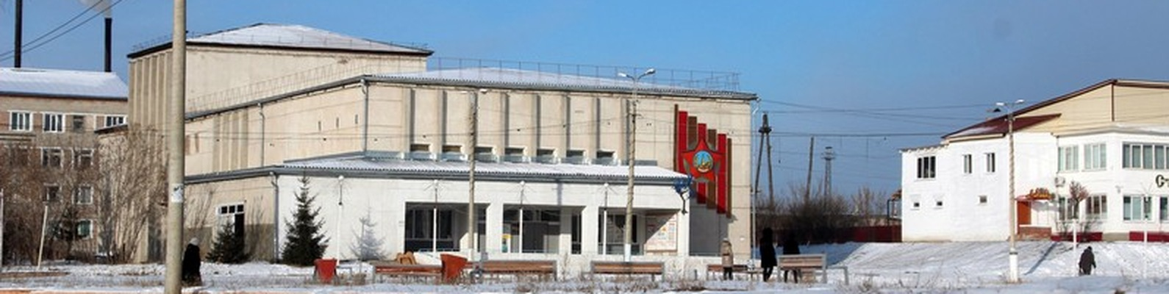

Литература
Богданова, О. Очередной успех НХА «Надежда» [Текст] / О. Богданова // Чунский край. – 2018. - №13.-С. 11.
Плющенков, С. К. Чунская летопись: 1965 – 2015 годы. Записки краеведа [Текст] / С.К. Плющенков. – Иркутск : Изд – во ИРНИТУ, 2016. – 326 с.
Моцкус, А. Танцевальная круговерть «Надежды» [Текст] / А. Моцкус // Чунский край. – 2017. - №17. – С. 12.

Администрация Чунского района. http://chuna.irkobl,ru

Юбиляры
сентябрь 2020

- 50 лет (1.09. 1960) Муниципальному общеобразовательному бюджетному учреждению основной общеобразовательной школе №8 п. Таргиз
В 1970 году в п. Таргиз, в 25 км. от районного центра, была открыта средняя школа №8. Огромная работа проведена была во время строительства. Пришлось много потрудиться и родителям, и учащимся во время подготовки к закладке фундамента.
Все земляные работы проводились во время воскресников. Целыми семьями приходили в выходные дни и копали землю.
Всем строительством в то время занималась Гребенкина Валентина — инженер-строитель леспромхоза.
Внутренние работы и покраска тоже выполнялись силами родителей, старшеклассников и, конечно, учителей.
Душой коллектива были неравнодушные, преданные своему делу люди.
Первый директор школы — Евдокимов Александр Иванович. Это благодаря его ответственности отопление работало бесперебойно с первого года. Все, идущие утром на занятия, часто встречали его в коридорах в сапогах и с закатанными рукавами, проведшим за работой всю ночь. Завучем школы была Кузнецова Дина Михайловна. С тех пор двери школы приветливо раскрыты для мальчиков и девочек, которые начинают здесь долгий путь в чудесную, необъятную страну знаний.
В школе обучались и обучаются дети не только из посёлка, но и из соседних-Чукши, Елани, Сосновки, Захаровки.
Школа дала образование более чем тысячи ребят, включая выпускников 9 и 11 классов.
Многие жители посёлка и сегодня с уважением говорят о Воробьёвой Антонине Фёдоровне. С 1953 года работала она в школе, посвятила её 43 года. Человек неравнодушный, она всегда душой болела за каждое дело. Ученики помнят, что Антонина Фёдоровна строга, но справедлива. Прочность и глубина знаний отличают её учащихся. Уважение и любовь к своей профессии Антонина Фёдоровна сумела привить дочери и сыну, которые тоже успешно трудятся на ниве просвещения.
За свой многолетний добросовестный труд Воробьёва А.Ф. была награждена значком «Отличник народного образования», медалью «Ветеран труда» и другими наградами.
От рядового учителя до директора школы прошла Верьясова Т.И. Она - один из ведущих литераторов района. Её методические разработки находятся в районном методическом кабинете и помогают молодым специалистам успешнее решать задачи преподавания. Невозможно перечислить всех достоинств, которыми обладает Тамара Ивановна.
По праву мы моно гордиться тем, что среди выпускников школы есть лётчик – испытатель, окончивший военно – воздушную академию (Самигулин Денир – выпуск 1972 года) и кандидат медицинских наук, декан медико – диагностического факультета Новокузнецкого института усовершенствования врачей – Воробьёва Ольга (выпуск 1972 года).
Пусть школа и небольшая, но её выпускники работают в пределах всей страны. Многие из них получили высшее образование и работают и руководителями предприятий, и предпринимателями, и бизнесменами. Немало среди них врачей, учителей, которые работают в Чунском районе, в том числе и в нашем посёлке.
В школе из 27 членов коллектива – 20 – её выпускники.
Коллектив школы неоднократно занимал призовые места на учительских турслётах, принимал участие в конкурсах политической песни, художественной самодеятельности в 1970 – 1980 гг., выступал с концертами перед населением п. Таргиз, Сосновка, Чукша, Нагорный. И в памяти остались те, кто приложил немало своих сил для этих достижений – Бурцев Валерий Михайлович, Валентина Владимировна, Новоченко Галина Георгиевна.
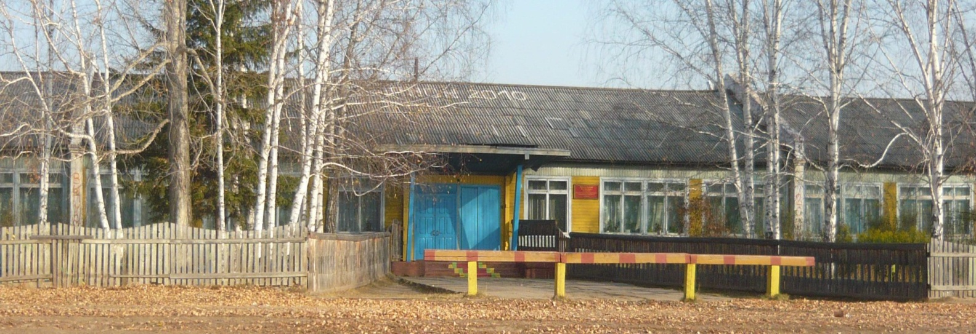
Все эти годы бок о бок с учителями трудились и те, без кого немыслим учебный процесс. Это благодаря им в школе всегда тепло и чисто, вовремя приготовлен школьный завтрак. Это Шикшнюс Ксения Дмитриевна, Гилёва Тамара Александровна, Синкевичене Анна Аугустиновна, Залевская Мария Васильевна, Дроцюк Татьяна Васильевна и многие другие.

Литература

Дурас, З. И. Из истории образования в Чунском районе : сборник рассказов о школах Чунского района, основанный на воспоминаниях и краеведческом материале [Текст] / З. И. Дурас. – Чунский, 2016. – 336 с.
Плющенков, С. К. Чунская летопись: 1965 – 2015 годы. Записки краеведа [Текст] / С.К. Плющенков. – Иркутск : Изд – во ИРНИТУ, 2016. – 326 с.
Администрация Чунского района. http://chuna.irkobl,ru

- 60 лет (1.09. 1960) Муниципальному дошкольному бюджетному учреждению детскому саду №22 п. Сосновка.
Детский сад был создан 1 сентября 1960г. Фрунзенским ЛПХ – Сосновский участок. До 1995 года детский садик находился в ведомстве Сосновского леспромхоза. С 10 октября 1995 года детский сад был принят в ведомство Отдела образования Чунского района.

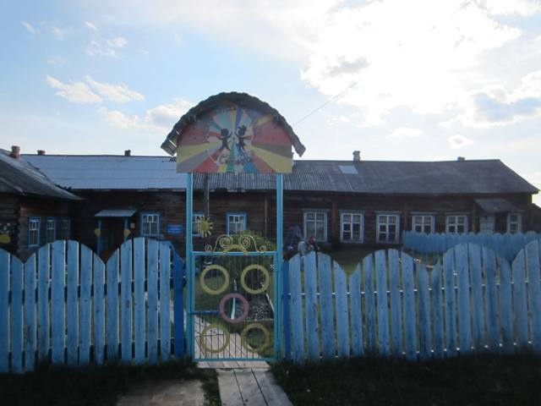

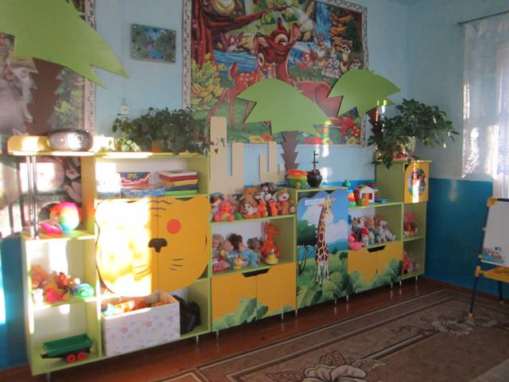

Литература

Дурас, З. И. Из истории образования в Чунском районе : сборник рассказов о школах Чунского района, основанный на воспоминаниях и краеведческом материал [Текст] / З. И. Дурас. – Чунский, 2016. – 336 с.
Плющенков, С. К. Чунская летопись: 1965 – 2015 годы. Записки краеведа [Текст] / С.К. Плющенков. – Иркутск : Изд – во ИРНИТУ, 2016. – 326 с.
Администрация Чунского района. http://chuna.irkobl,ru

- 65 лет (1.09. 1960) Муниципальному дошкольному бюджетному учреждению детскому саду №5 п. Весёлый
Муниципальное дошкольное образовательное бюджетное учреждение детский сад № 5 п. Веселый построили в 1955 году. На территории п. Веселый был Баяндаевский леспромхоз, которым руководил Молоканов Н.В. Леспромхоз построил детские ясли. Первой заведующей яслей была Молоканова А.И. На то время была одна группа в возрасте от до 1 года до 3 лет. В 1976 году построили пристрой для второй группы. В 1986 году построили пристрой для третей группы. В 1994 году переименовали в ясли - сад. С самого начала работали в саду Россихина Л.Н., Шаламова А.М., Буркова А.И., Саярова С.Ф., Каверзина В.С., Чалко Т.Е, Леванова С.С. и другие.

Литература

Дурас, З. И. Из истории образования в Чунском районе : сборник рассказов о школах Чунского района, основанный на воспоминаниях и краеведческом материал [Текст] / З. И. Дурас. – Чунский, 2016. – 336 с.
Плющенков, С. К. Чунская летопись: 1965 – 2015 годы. Записки краеведа [Текст] / С.К. Плющенков. – Иркутск : Изд – во ИРНИТУ, 2016. – 326 с.
Администрация Чунского района. http://chuna.irkobl,ru

Юбиляры
октябрь 2020

- 25 лет (20.10. 1995) Муниципальному образовательному бюджетному учреждению начальной общеобразовательной школе №24 р.п. Чунский
Из-за перегруженности СШ № 90 появилась необходимость отделения начальной школы. По инициативе заведующего РОНО А.П. Чувасова в здании, где размещались РОНО, РАЙСОБЕС и Прокуратура. Ещё не все кабинеты были освобождены, но уже вели ремонт, подготавливая здание к новому учебному году. Начальная школа № 24 распахнула свои двери первым ученикам в 1995 году (в 1995г. приняли 309 учащихся 1-3 классов, 12 классов комплектов). Администрацией школы были назначены надежные и талантливые педагоги. Директор – Галиулина Любовь Владимировна (учитель начальных классов). Заместитель директора по учебно-воспитательной работе Кудрявцева Татьяна Федоровна (учитель начальных классов). Первыми педагогами школы № 24 были: Закутнева В.А.; Шилова Т.А.; Борсук В.Т.; Полюдова О.П.; Смолина С.Н.; Свендер М.И.; Яковлева Л.П.; Игумнова Т.К. За годы существования в школе поменялось руководство.
Директор — Кудрявцева Татьяна Федоровна (учитель начальных классов).
Заместитель директора по учебно-воспитательной работе — Савельева Ирина Николаевна.
В настоящее время в школе с радостью приходят работать и молодые учителя. Коллектив дружный, работоспособный. Но им есть на кого ровняться, с кого брать пример. Щедро делится с коллегами богатым опытом Тужилкова Евдокия Герасимовна, она посвятила воспитанию и обучению детей 46 лет, с 1959 года в Чунском районе. Умение организовать детей в единый коллектив, знание индивидуальных особенностей каждого и своевременную помощь на уроке и вне урока – в этом секрет её успехов. За бескорыстный творческий многолетний труд Евдокия Герасимовна имеет большое число грамот и благодарностей районного отдела образования, трижды награждена Почётной грамотой Министерства просвещения РСФСР, имеет звание «Ветеран труда».
Яковлева Любовь Петровна – учитель с большим стажем, требовательная к себе и другим, всегда готова прийти на помощь молодым.

Литература

Плющенков, С. К. Чунская летопись: 1965 – 2015 годы. Записки краеведа [Текст] / С.К. Плющенков. – Иркутск : Изд – во ИРНИТУ, 2016. – 326 с.
Дурас, З. И. Из истории образования в Чунском районе: сборник рассказов о школах Чунского района, основанный на воспоминаниях и краеведческом материале [Текст] / З. И. Дурас. – Чунский, 2016. – 336 с.
Администрация Чунского района. http://chuna.irkobl,ru

Юбиляры
ноябрь 2020

- 95 лет (12.11.1925) Муниципальному бюджетному учреждению основной общеобразовательной школе №16 д. Кулиш
История Кулишской и Тарейской школ слилась в одну. Может потому, что деревни эти расположены в четырёх километрах друг от друга. Много интересных людей оставили след в народном образовании этих деревень. Татарские поселения, появившиеся в 1911-1912 году, не имели школ до 1920- 22 года. Детей (мальчиков) обучали при мечетях муллы. Первая школа появилась в 1922году. Первым учителем в Кулише был Ломанов Гусам Каюмович. Он, после окончания Томского педучилища, был отправлен в Иркутскую губернию, откуда в 1920 году назначен открыть школу в деревне Кулиш. За плечами ещё молодого человека были дороги войны 1914 года, немецкий плен и в 1917 году - возвращение в Россию. Знания, опыт жизни, гостеприимство жителей глухого края помогли ему не только открыть школу, но и создать семью, вести обучение детей. До постройки здания школы обучение проводил в доме, где квартировал Гусам Каюмович, а потом - в колхозной конторе. Занятия проводил с разновозрастными мальчиками. Девочек не обучали. Деление на классы произошло позже, когда девочек стала учить Сидтикова Сайдикомал. Вначале школа размещалась в небольшом здании (бывшем помещении для работников конного двора). Затем переведена в пятистенный дом (бывший клуб). Обучение велось на татарском языке. Учебники Гусам Каюмович привёз из Нижнеудинска. Классы были большие, просторные, правда, с небольшими окнами и некрашеными полами. В классах были доски, на которых писали мелом. Освещение - керосиновые лампы. Учащиеся были разновозрастные. В классах - менее 20 человек. Вначале был один учитель - Ломанов Г. К., позже стала работать Сайдикамал - апа (родом из Кулиша). Учились в две смены. Изучали письмо, чтение, математику, географию, рисование, пение. В классах стояли падты. Писали ручками с пером. В то время были чернильницы - непроливайки. Гусам Каюмович, по воспоминаниям учеников, был строгим, его все называли «Могалим - абый» (уважаемый учитель). Дети учились с удовольствием. В праздники Гусам Каюмович организовывав детей на демонстрации. Ребята сами писали лозунги, разучивали песни на татарском языке. Одно время вместе с Г.К. Ломановым работал учителем Гайфи Латыпов из Тареи. В тс годы учились не только дети. Гусам Каюмович по вечерам учил взрослых. Дочь Гусама Каюмовича Сайвадат помогала отцу в ликбезе.
В 1937 году Гусам Каюмович отправил первых 15 детей в Иркутск для продолжения образования. И когда они не смогли устроиться с жильем, он сам поехал с ними в Иркутск, устроил их на квартиры и дети смогли учиться. Благодаря Гусаму Каюмовичу пятеро ребят первыми получили среднее образование.
В истории района Г.К. Ломанов останется как основатель единственной в районе национальной школы. (По материалам краеведов школы №4).
Гафурбай Нигматович Файзулин работал учителем Кулишской начальной школы в начале 30-х годов - после краткосрочных курсов преподавал детям грамоту в начальных классах. «Школа была маленькая, первых учеников набралось 10 -12. Ученики называли своего учителя Гафурбай - обзый (это значит старший по возрасту). Учил детей Файзуллин по-татарски и по латыни, так продолжалось до 1939 года», - рассказала Асанова Шамсизиян Валесвна. «Гафурбай был строгим и требовательным учителем. В классе стояла такая тишина, что слышно как летит муха, но в переменки он играл на гармошке и все дети пели татарские песни», - рассказывала его бывшая ученица Хадича Гиниятовна Шарыпова. О строгости молодого учителя говорил также Танеев Габдулхак Габдрахманович: «Я помню, что в классной комнате стояла чёрная деревянная доска - на ней писал учитель. Мы писали на 2х склеенных друг' с другом картонках мелом. Пол рукой лежала тряпочка. Ею стирали написанные буквы и слова. Учили нас читать и писать по латинскому алфавиту. Я был шалуном. За шалости меня частенько удаляли с урока. Я ухолил на улицу и лез на крышу школы. Потом звали моего отца в школу, а мне от него доставалось за мои проделки. Учитель Гафурбай учил нас в1-2 классе». Началась война, и Гафурбай Нигматович ушел на фронт
Сафина Хаерниса Исаевна приехала в Кулиш в 1930-Зб годах после окончания в г. Иркутске педучилища. Она первой стала учить детей говорить и писать по-русски, обучать их по общепринятой государственной программе. Здесь она выйдет замуж, а когда начнётся война, то проводит мужа на фронт. Ее книга «Гулынира» никого не оставляла равнодушным.
В 1955 году по распределению в Тарейскую семилетку приехала молодая учительница татарка - Гатьятулина Гулъбика Нургалеевна. Гульбика Нургалеевна родилась 1 июня 1935 году в с. Оёк. Она вспоминает, что дети почти не знали русского языка, и приходилось учить детей говорить по-русски. Одновременно с ней, в те годы, начинали работать Березина Вера Степановна и Валентина Сергеевна Епишина. Они вскоре, выйдя замуж, уехали. Гульбике Нургалеевне после отъезда Ниязовых пришлось быть и директором Тарейской школы.
В 1968, благодаря инициативе председателя колхоза имени XXI Партсъезда КПСС - Мухаметова Гарея Салимгареевича, открыта восьмилетняя школа в д. Кулиш. 3 школе было 10 классных комнат - большие и светлые, широкий коридор освещался лампами дневного света. Новую школу приняла Шарыпова Валентина Алексеевна, которая тоже уедет отсюда на следующий год. Этому способствовало то, что школа была хоть и новая, но оборудования в ней не было, даже стульев не хватало ни детям, ни учителям, дети на уроке сидели на одном стуле по двое.
В 1969 году директором
Кулишской школы назначают
Полукеева Виктора Константиновича. Родом он из Тюменской области, закончил Московскую художественную школу, преподавал рисование, черчение, труды. Был строгим учителем и директором, хорошим хозяйственником. Учителям работать с ним было и легко и трудно. На уроках труда делали табуретки, столы, пилили штакетники, огородили школьную территорию с учащимися. Виктор Константинович учил резьбе по дереву. Ею увлеклись и мальчики, и девочки. При нём появился пришкольный участок с цветником, посажены деревья.
С 1972 по 1977 годы директором школы была назначена Людмила Васильевна Валеева, которая тоже оставила свой заметный след в истории становления школы. При ней была получена подержанная мебель: столы, стулья (ее дали безвозмездно из вечерней школы п. Чунский), приобретали фанеру и ДВП для школьной столярки, оформлялись кабинеты. Школа ежегодно принимала участие в газонных слётах туристов-краеведов и смотрах, художественной самодеятельности, предметных олимпиадах. Педколлектив был молодой, полон задора и энергии, но он ежегодно менялся. Это объяснялось тем, что учителей не удовлетворяла неустроенность быта, отсутствие транспорта и связи с центром, не было перспектив своего педагогического роста и квалификации. Одновременно с изменением жизни штаты меняется жизнь деревни. Деревни Кулиш и Тарея становятся отделениями совхоза «Чунский» после укрупнения и реорганизации колхоза имени XXI Партсъезда КПСС.
В 1975г. кулишских ребятишек стала учить русскому языку, а литературе Скобелева (Асанова) Татьяна Михайловна. Уже через 4 года была назначена директором Кулишской школы. Она стала самым молодым руководителем школы в районе.
В 1975 г., по приглашению директора школы Валеевой Людмилы Васильевны, пришёл в школу выпускник Веселовской школы Асанов Гайфула Муфтеевич, бывший учащийся Кулишской школы. Преподавая физкультуру и труд, сам успешно учился заочно в педучилище, позднее в Красноярском институте, перенимал опыт известных преподавателей Василия Николаевича и Татьяны Кузьминичны Серовых, Бориса Александровича Муратова. Его старания не прошли даром. Он скоро стал кумиром для сельских школьников, которые ходили за ним по пятам, старались подражать своему учителю, добивались успеха в спорте, в занятиях предметом. Кроме этого, Гайфула Муфтеевич учил ребят фотоделу, резьбе по дереву.
37 лет отдала делу образования выпускница родной школы Сирицану (Асанова) Танзиля Муфтеевна. В отличие от тех учителей, которые проработав пару лет уезжали, меняли учительскую профессию на более престижную, и дающую больших перспектив, она не изменила себе и родной деревне. Преподавая свой предмет математику, учила детей преданности родной стороне, прививала любовь к отчему краю, занималась краеведением. Учила молодых учителей - была завучем, директором.
1986 год, после девяти отсутствия, по семейным обстоятельствам в Кулишскую школу переводом вернулась Файзулина Нина Владимировна. Её назначили директором.
Школьное здание, за 20 лет своего существования, требовало большого ремонта. Пол загнил. Грибок поразил и стены, система отопления проржавела. В школу приобреталось оборудование, спортинвентарь. Сколько энергии и сил шло на то, чтобы в нормальном русле проходил учебный процесс. Была сделана заявка на строительство новой школы, шёл поиск подрядчика на освоение средств. В 1988 – 1989 годах было начато строительство нового здания школы Атбасарским ЛЗУ. Параллельно с этим осваивали территорию пришкольного участка: для школьного буфета выращивали капусту, морковь, огурцы. Озеленяли территорию: сажали деревья и кустарники.
В 1995 году директором назначена Татьяна Николаевна Немирич. Татьяна Николаевна возглавила школу, которая переживала не лучшие времена. В условиях, которые поставила жизнь, ею выбран нелёгкий путь выживания. Сформулирована одна из основных задач школы: воспитать у сельских школьников любовь к земле, к сельскохозяйственному труду, и тем самым повысить общую нравственную и экологическую культуру не только детей, но и взрослых
Сейчас Кулишская школа - это школа особого направления. Коллектив учителей, работников и учащихся - единая семья, с общими интересами. В свободное от уроков время они ведут большое подсобное хозяйство. Есть кролики, гуси, овцы, коровы, которых обеспечивают кормами сами. Школа имеет 2,8 га земли и 12 га сенокосных угодий. Приобрели инкубаторы, и молодняк птицы обходится гораздо дешевле.
Школа получила лицензию в 2012 году, успешно аккредитована в 2013 году.
Школа имеет статус региональной пилотной площадки по реализации Концепции непрерывного агробизнес-образования на сельских территориях Иркутской области на период до 2020 года, утвержденной приказом министерства образования и министерства сельского хозяйства Иркутской области от 18.07.2014 г. №85-МПР/61-МПР, в соответствии с Распоряжением министерства образования Иркутской области «Об утверждении пилотных площадок и ресурсно-учебно-методических центров агробизнес-образования» от 19.11.2015 г. №932-мр.

Литература

Дурас, З. И. Из истории образования в Чунском районе : сборник рассказов о школах Чунского района, основанный на воспоминаниях и краеведческом материале [Текст] / З. И. Дурас. – Чунский, 2016. – 336 с.
Плющенков, С. К. Чунская летопись: 1965 – 2015 годы. Записки краеведа [Текст] / С.К. Плющенков. – Иркутск : Изд – во ИРНИТУ, 2016. – 326 с.
Администрация Чунского района. http://chuna.irkobl,ru

[Информационно-библиографическое издание]

КАЛЕНДАРЬ
Знаменательных и памятных дат
Чунского района на 2019 год

Выпуск 5

Составитель, макет и компьютерная верстка
О.М. Голиба

Муниципальное бюджетное учреждение культуры
«МЕЖПОСЕЛЕНЧЕСКАЯ ЦЕНТРАЛИЗОВАННАЯ БИБЛИОТЕЧНАЯ СИСТЕМА ЧУНСКОГО РАЙОНА»
Центральная библиотека

СЕКТОР БИБЛИОГРФИИ И КРАЕВЕДЕНИЯ

665514 Иркутская область, Чунский район, р.п. Чунский, ул. Ленина, дом №54
Тел/факс: 8(39567) 2-11-70.

Адрес сайта: http://chuna-lib.irk.muzkult.ru/

ссылка на группу в одноклассниках:
ok.ru/group52605219831963

